附件

桃江县中小学入学报名平台操作须知

桃江县中小学入学报名平台将于7月15至7月25日（桃花江镇）上线为中小学新生家长提供在线报名服务，家长通过微信扫报名二维码，进入桃江县招生入学报名平台进行报名操作。家长须保证所提交报名资料的真实性、准确性，如因家长虚假填写相关信息造成子女无法就读所报学校，其后果由家长自行承担。

以下各类报名通道均需提供学生本人及其父母的户口簿、父母的身份证原件。准确填写好学生本人及其父母的姓名、身份证号码。

一、报名通道分类

| 入学分类 | 通道名称 | 说明与要求 |
| --- | --- | --- |
| 小学/初中入学 | 县城区常住户籍学生 | 学生本人于2024年3月1日前取得中心城区户口。提供学生本人及其父母的户口簿、父母的身份证原件。（系统可查验） |
| 在县城工作的国家公职人员子女 | 提供父母所调入的城区党政机关、事业单位工资或机关事业单位基本养老保险参保证明。（系统可查验） |
| 小学/初中入学 | 驻本县现役军人、军队文职人员子女；烈士、英模子女；今年转业干部、转业士官及部队军休人员子女。 | 父母一方的现役军人、军队文职人员证件；相关证明；父母一方转业安置或军休相关证明。 |
| 父母在城区有房产的子女 | 1.父母的房屋产权证；（系统可查验）  2.已购商品房，有房产网签备案信息的，提供不动产登记信息证明；  3.父母居住公租房的须出具“公租房入住证明”；  4、工矿、林场棚改等的原始住户由主管部门出具证明。 |
| 外来经商人员及入园（桃江高新区）规模企业法人、高管随迁子女 | 父母一方在城区取得企业营业执照或个体工商户营业执照，并连续经营1年以上（即在2023年9月1日前取得），提供工商营业执照。入园企业法人或高管由园区提供证明。 |
| 进城务工人员随迁子女 | 父母一方在城区连续务工满一年以上，提供桃江县人社部门一年以上职工基本养老保险参保缴费证明（即在2023年9月1日前取得）。（系统可查验）。 |
| 初中入学 | 其他情况 | 此为城区小六毕业其他情况学生专用报名通道。 |
| 转学入学 | 县城区常住户籍学生 | 学生本人于2024年3月1日前取得中心城区户口。提供学生本人及其父母的户口簿、父母的身份证原件。（系统可查验） |
| 在县城工作的国家公职人员子女 | 提供父母所调入的城区党政机关、事业单位工资或机关事业单位基本养老保险参保证明。（系统可查验） |
| 驻本县现役军人、军队文职人员子女；烈士、英模子女；今年转业干部、转业士官及部队军休人员子女。 | 父母一方的现役军人、军队文职人员证件；相关证明；父母一方转业安置或军休相关证明。 |
| 父母在城区有房产的子女 | 1.父母的房屋产权证；（系统可查验）  2.已购商品房，有房产网签备案信息的，提供不动产登记信息证明；  3.父母居住公租房的须出具“公租房入住证明”；  4、工矿、林场棚改等的原始住户由主管部门出具证明。 |
| 入园（桃江高新区）规模企业法人、高管随迁子女 | 入园企业法人或高管由园区提供证明。 |

注：户口簿不能体现亲子关系的请上传儿童出生医学证明。

二、操作流程

（一）家长注册及登录

家长用微信扫左边二维码或长按识别，进入桃江县招生入学报名系统，点击首页的“登录”，登录会弹出获取微信绑定的手机号，点击允许，则完成家长的注册及登录。重要提示：此处获取的手机号用于接受审核短信通知，如微信获取的手机号不是常用手机号，可点击下方的使用其他手机号码，更换成常用手机号，如图2所示。下次登录不需要输入账号（小程序登录不需要登录密码），通过微信点开小程序就对应到自己的个人界面。如下图所示：

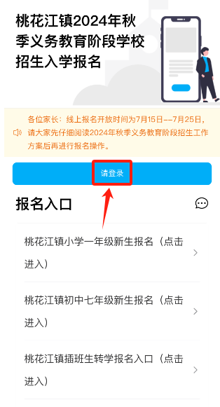 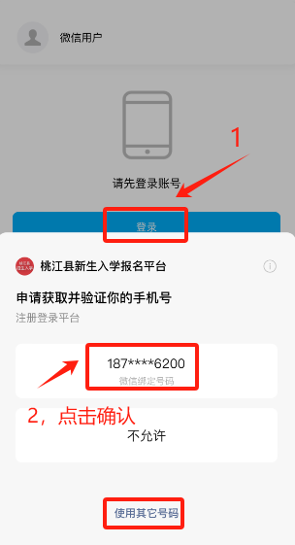

**图1（登录首页） 图2（获取微信手机号登录）**

（二）仔细阅读政策

进入首页的更多服务，请家长仔细阅读对应区域的2024年秋季县城义务教育阶段招生工作方案，操作方面有疑问可查看家长操作手册或常见问题集，熟悉政策及平台操作步骤后再进行报名。

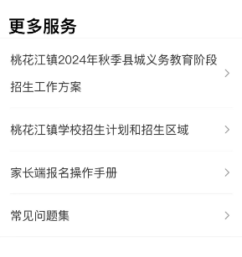

（三）报名入口选择

小学一年级新生点击桃花江镇小学一年级新生报名入口，初一新生点击进入桃花江镇初中七年级新生报名入口，小学二年级至六年级，初中八年级至九年级插班生报名请点击桃花江镇插班生转学报名入口，请家长要看清报名入口，根据自己的真实情况选择相对应的入口报名，防止选错报名通道影响学位申报。

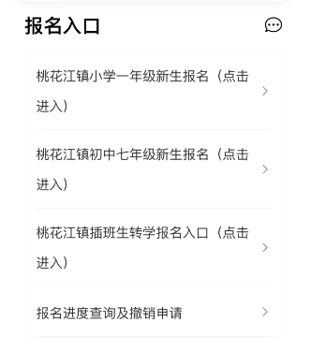

（四）添加孩子信息

家长点击对应的报名入口后，首先点击完善孩子信息，输入孩子姓名+证件类型+证件号，此信息作为孩子报名的基础信息，学生姓名+身份证号请务必输入准确（学生姓名不能出现错别字、同音字，与户籍本上保持一致。如发现姓名填写错误请进入个人中心—我的孩子—点击对应错误“学生姓名”进行修改—点击“确认”则修改成功）。如有多个孩子同时报名，请进入个人中心—我的孩子—点击“添加孩子”即可。一个家长账号可以绑定多个孩子，如下图所示：

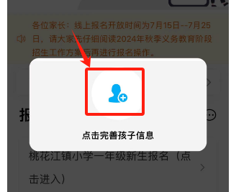 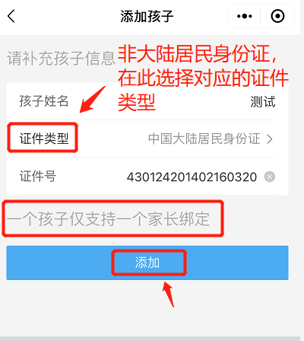

（五）选择报名通道

孩子信息添加成功后，点击对应的孩子进入报名通道界面，对于每个通道及生源类型的定义，下方有文字提示说明。请家长根据自己的真实情况选择正确的报名通道（请注意：根据各家庭情况不同选择对应的报名通道，请仔细阅读，避免错误选择通道延误报名）后再点击下方的资料提交。例：桃花江镇小学一年级有六个报名通道；初中七年级分县城小学毕业生和非县城小学毕业生报名通道；插班生转学报名分小学插班生报名通道和初中插班生报名通道，如下图所示：

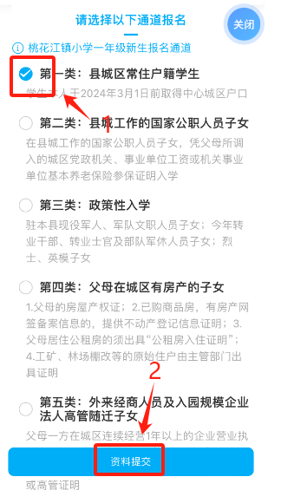 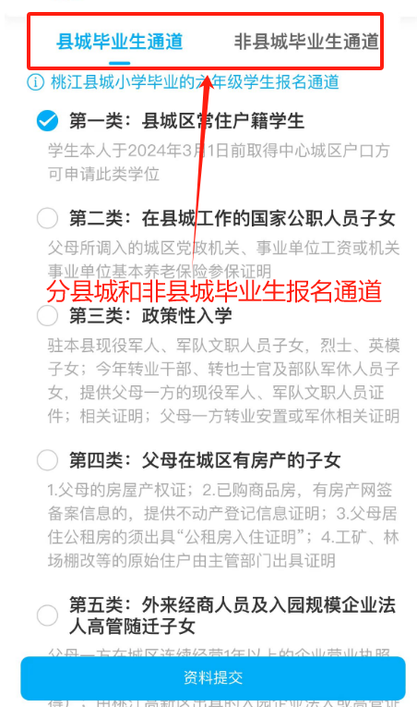

**图1（小学通道界面） 图2（初中通道界面）**

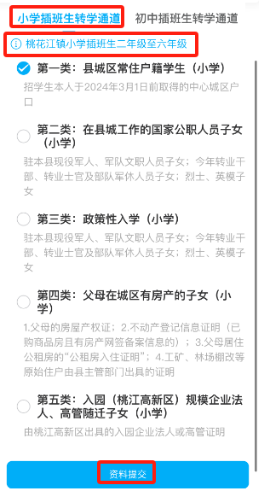 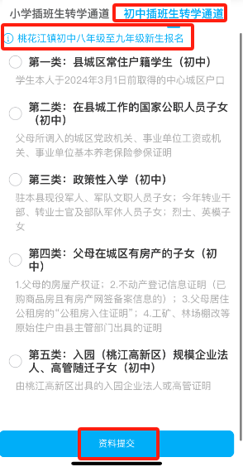

**图3（小学插班生通道界面） 图4（初中插班生通道界面）**

（六）资料填报及提交

点击资料提交后，请家长先仔细阅读报名须知，2024年桃江县义务教育阶段招生入学报名平台已与湖南省相关权威部门进行了数据对接，报名所提交的身份证信息、户籍信息、房产信息、社保信息等会通过后台直接比对，实现全省联网查询，验证数据的真实性。请各位监护人确保所填信息真实、准确（填写信息必须与原件资料保持一致，不能有空格、错别字、同音字等），如有虚假内容，影响孩子无法正常入学，由监护人自己负责。点击同意后，按下面图片提示进行操作**：**

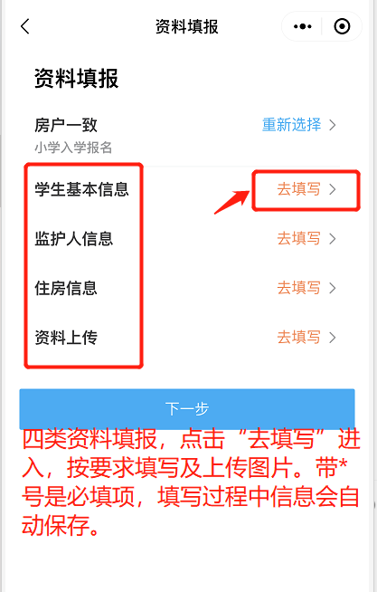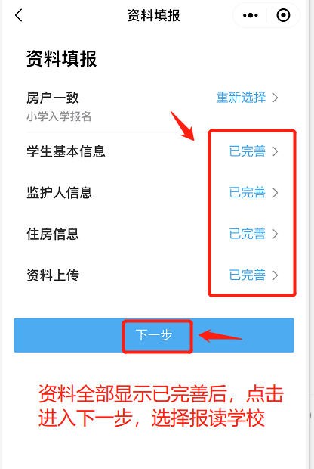

点击下一步，进入最重要的学校填报，选择两所符合招生范围及政策要求的不同学校，点击下方的预览，家长可再次预览自己填写的所有报名信息。如检查未发现问题则点击下方的“提交资料”，才出现“报名信息提交成功”的界面。如预览后发现有需要修改的信息，则点击左上角的返回键，可进行重新填写及修改。如下图所示：

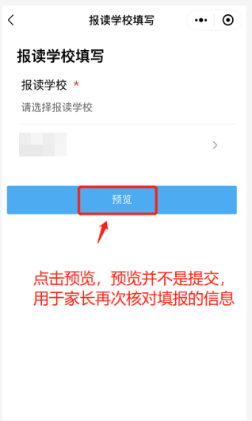 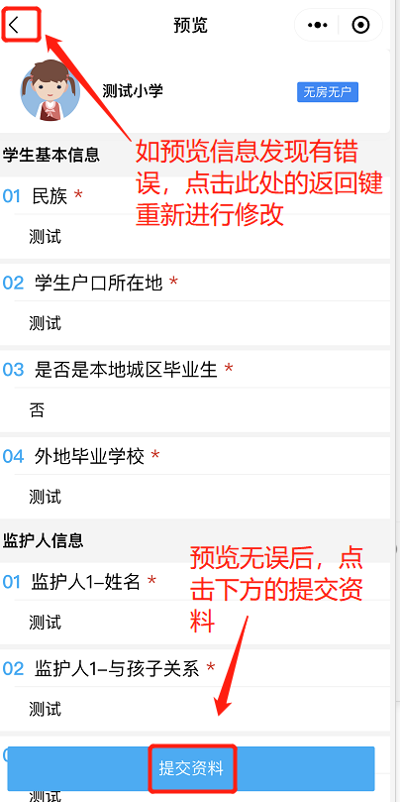

图1（报读学校填写后点击预览） 图2（预览无误点击提交资料）

（七）报名进度查看和撤销

点击进入首页的“报名进度查看和撤销”查看报名进度和自主撤回的操作。

报名进度查询：显示“审核中”，则说明资料提交成功正在审核，请耐心等待。如进度有更新，会通过短信通知提醒到家长，家长收到通知后，可重新点击进入报名平台，首页会有红点提示。如下图所示：

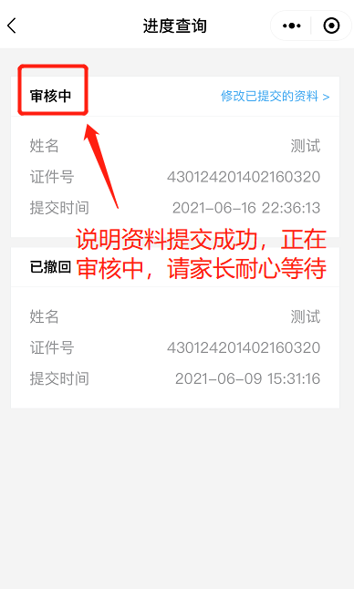 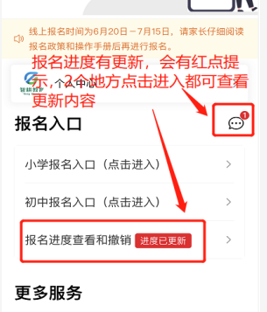

图1（报名进度查询界面） 图2（进度更新消息提示界面）

撤销申请：如网上学位申请期间，需自行修改报名资料，可点击“修改已提交的资料”进入后，下方有个“如需修改，请点击撤回”的按钮进行自主撤回资料申请，每个学生仅2次撤回的机会，请家长谨慎操作，撤回后重新修改资料，需要按照之前的操作流程重新提交报名。一旦进入学校审核阶段，资料网上初步审核通过，则无法使用自主撤销的功能。如下图所示：

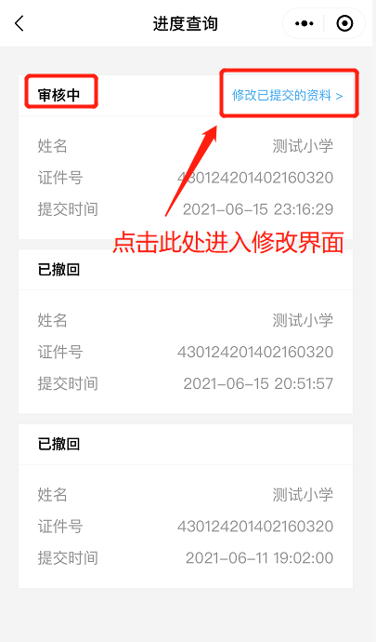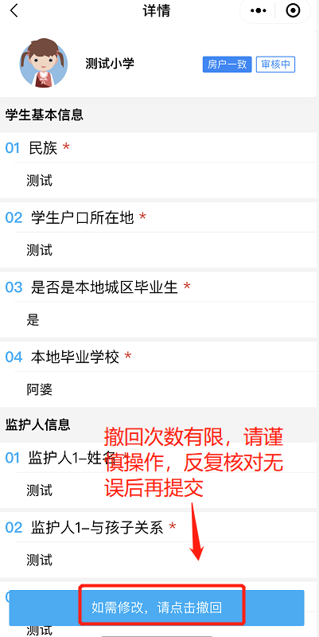

图1（点击进入可查看自己填报信息） 图2（自查发现资料有问题进行撤回申请）

三、注意事项

（一）桃花江镇入学报名平台于7月15日零时开放，至7月25日24时关闭，共开放11天，家长务必在规定时间内登录平台报名，提前或延后都将无法报名。

（二）一、七年级新生及其他年级插班生均需网上报名。

（三）如果家长第一次添加孩子身份信息添加失败，弹出提示孩子信息被某某手机号已绑定，请先咨询对应手机号的家属，是否已帮孩子进行了注册操作。如果其中一方家长想解绑与孩子的注册关系，让另一方家长可以报名，可以通过个人中心—我的孩子—点击孩子身份进入—点击下方“删除”按钮，则完成解绑操作。

（四）如发现自己的填报的资料有错，可进入报名进度查看和撤销申请，点击审核中—修改已提交的资料，会显示孩子填报的资料。点击下方的“如需修改，请点击撤回”，每个人仅能撤销2次。正式进入学校审核阶段后就不能进行撤销操作，请家长谨慎提交资料，反复确认无误后再提交。同时，由于上传信息不真实、不匹配等原因被平台驳回后，再次上传资料时请谨慎操作。

（五）系统报名顺序与入学分配学校次序无关，不需扎堆在高峰期报名。网上入学报名周期11天，请家长仔细阅读新生报名政策，再根据实情选择正确的报名类别和报名通道，认真填报资料，反复确认无误再提交。

（六）正式提交后，若没有收到驳回需重新提交的通知，说明孩子的资料暂没问题，在正常的审核及派位状态，请家长耐心等待审核结果。若资料有错被驳回，将收到短信或电话通知，请家长登录系统进入“报名进度”，查看驳回原因，重新修改提交。

（七）有亲哥哥（姐姐）在某一学校就读，希望进入同一学校就读的请填写好哥哥（姐姐）的身份证号码，在备注栏中予以说明。同时，上传哥哥（姐姐）的户口页（能显示亲兄弟、亲姐妹关系）和哥哥（姐姐）的学籍卡，视学位情况，优先考虑。